Описторхоз
На носу отпускной период. Многие северяне отправятся отдыхать в среднюю полосу. В связи с этим хотим предупредить об основном ивазионном (гельминтозном) заболевании представляющим опасность для человека при потреблении неправильно приготовленной пресноводной рыбы.
Сегодня многие считают, что для того, чтобы почувствовать настоящий вкус продукта, надо использовать при его приготовлении как можно меньше соли, дыма и тепла. Однако в таком случае велика вероятность, что настоящий вкус окажется в комплекте с настоящими паразитами. В частности, описторхоз - одно из наиболее распространенных паразитарных заболеваний, передающихся от рыб.
Описторхоз. Описторхис (кошачья двууска) - листовидный червь длиной до 1,2 сантиметра. Он паразитирует в желчном пузыре, желчных протоках и поджелудочной железе человека и многих плотоядных животных — лисиц, песцов, соболей, хорьков.
Чаще всего носителями гельминта являются кошки. Это - основные хозяева паразита. Кроме них, в цикле развития описторхиса участвуют один промежуточный (мелкий пресноводный моллюск битиния — Bithynia leachi) и один дополнительный хозяин (рыба из семейства карповых — язь, елец, лещ, плотва, линь, красноперка, густера, подуст, жерех, сазан и др.).
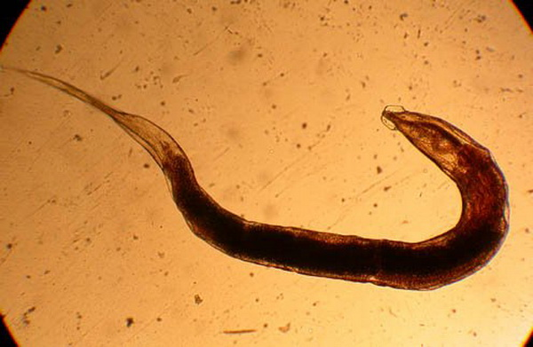
Яйца двуустки, попавшие в водоем с бытовыми стоками или с экскрементами животных, заглатывает моллюск битиния. В его кишечнике из яйца выходит личинка и проникает в полость тела, где претерпевает ряд изменений. Через два месяца в результате всех превращений из тела моллюска выходит новое поколение личинок — церкарии. Они имеют хвостообразный отросток, с помощью которого какое-то время активно плавают в воде.

Встречаясь с рыбой — дополнительным хозяином паразита, церкарии внедряются в ее кожу, подкожную клетчатку, мышцы, внутренние органы. Здесь они покрываются капсулой из соединительной ткани и превращаются в цисты, которые представляют собой небольшие образования (0,2—0,35 миллиметра) и, по-видимому, серьезного вреда рыбе не причиняют.
Если по истечении пяти-шести недель пораженная рыба попадает в пищеварительный тракт окончательного хозяина (человека или плотоядного животного), то через 10—12 дней личинка описторхиса, проникшая в желчные протоки или в желчный пузырь, становится половозрелым гельминтом, который начинает откладывать яйца. Полный цикл развития паразита длится четыре—пять месяцев.
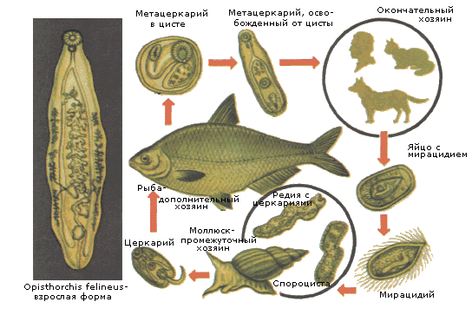

Описторхоз у человека протекает с характерными симптомами: боли в подложечной области или в правом подреберье, тошнота, нередко рвота, обильное слюноотделение. Постепенно развивается слабость, раздражительность, появляются головные боли. Печень часто увеличена и болезненна при надавливании.
Лечение описторхоза затруднительно. Этот процесс может затянуться на длительный срок, причем нередко заболевание переходит в хроническую форму. При хроническом течении течение болезни стерто. Вот почему так важно немедленно обращаться к врачу, как только чувствуется недомогание с описанными симптомами.
Проявления болезни начинаются через 2–3 недели после поедания необезвреженной рыбы.
Как защититься.
Безопасна хорошо проваренная или прожаренная рыба. Правила распространяются на всю рыбу, так как отличить на глаз, есть ли в ней микроскопические личинки (которые, попав в организм человека, превратятся там во взрослых червей), невозможно.
Варить рыбу следует 15–20 мин с момента закипания. Жарить - не менее 15–20 мин (крупную рыбу предварительно разрезают вдоль хребта на пласт). Выпекать пироги с рыбой не менее 30 мин. При горячем копчении рыба обезвреживается полностью к моменту готовности.

